编号：CEL——034

吸油烟机能源效率标识实施规则

1 总则
1.1 本规则依据《能源效率标识管理办法》（国家发展改革委和国家质检总局第17号令，以下简称《办法》）制定。
1.2 本规则适用于安装在家用烹调炉具、炉灶或类似用途的器具上部，额定电压不超过250 V的外排式吸油烟机的能源效率标识（以下简称“标识”）的使用、备案和公告。

2 标识的样式和规格
2.1 标识为蓝白背景的彩色标识，长度为80 mm，宽度为50 mm。
2.2 标识名称为：中国能效标识（英文名称为CHINA ENERGY LABEL）,包括以下内容：
（1）生产者名称（或简称）；
（2）规格型号；
（3）能效等级；
（4）全压效率（%）；
（5）待机功率（W）;
（6）关机功率（W）;
（7）常态气味降低度（%）
（8）油脂分离度（%）；
（9）依据的能源效率国家标准编号。
2.3 标识的具体样式和规格见附件1。

3 能源效率检测
3.1 全压效率、待机功率、关机功率和常态气味降低度的检测方法应依据GB 29539《吸油烟机能效限定值及能效等级》的现行有效版本。油脂分离度的检测方法应依据GB/T 17713-2011《吸油烟机》。
3.2 检测报告的格式见附件2－《吸油烟机能源效率检测报告》（以下简称“检测报告”）。
3.3 生产者或进口商可利用自身的检测资源，也可委托经中国合格评定国家认可委员会认可的实验室对产品进行检测。
出具能源效率检测报告的实验室（检测资源）应提交检测能力备案材料，材料应包括人员能力、设备能力和检测管理规范等内容。
授权机构可对未经中国合格评定国家认可委员会认可的检测资源的能力进行核验。

4 标识信息的确定
4.1 生产者是指对产品质量负有法律责任的产品品牌所有者或使用者。
4.2 产品规格型号与铭牌上的标注相一致。
4.3 全压效率、待机功率、关机功率、常态气味降低度和能效等级应依据GB 29539《吸油烟机能效限定值及能效等级》的现行有效版本和检测报告确定。油脂分离度应依据GB/T 17713-2011《吸油烟机》和检测报告确定。
4.4 能源效率标识标注的全压效率、待机功率、关机功率和常态气味降低度应不超出各指标相应能效等级的取值范围。被测产品的全压效率、待机功率、关机功率、常态气味降低度和油脂分离度应能满足能源效率标识的标注值。
4.5 依据国家标准为GB 29539《吸油烟机能效限定值及能效等级》的现行有效版本。

5 标识的印制和粘贴
5.1 生产者或进口商自行印制标识，并对印制的质量负责。
5.2 标识应采用80克及以上铜版纸印制和粘贴。
5.3 标识应粘贴或悬挂在吸油烟机本体明显部位。
5.4 出厂或进口的每一台吸油烟机均应加施标识，并在产品说明书中予以说明。
5.5 加施在产品上的标识应符合本规则第2条的规定，图案、文字和颜色不得进行更改。标识规格可在本规则第2.1条规定的基础上按比例放大。
5.6 如果在产品说明书、外包装物以及宣传中使用标识，标识可按比例放大或缩小，可以单色印刷标识，但标识中的文字应清晰可辨。

6 标识的备案
6.1 生产者或进口商应当按产品规格型号（与铭牌上的标注一致）逐一备案。型号不同但结构相同，控制方式相同，全压效率、待机功率、关机功率、常态气味降低度和油脂分离度一致的产品在备案时可不再提交检测报告。
6.2 生产者或进口商应当自使用标识之日起30日内完成备案，通过信函等方式提交《吸油烟机能源效率标识备案表》（见附件3），以及《办法》所规定的相关备案材料，并同时在“中国能效标识网”(www.energylabel.gov.cn)上填写相关备案信息。
备案材料应完备、真实。
6.3 产品备案信息发生变化时，应向授权机构重新备案。
6.4 授权机构应自收到备案材料之日起10个工作日内，完成标识信息的核查和备案工作（因生产者或进口商修改、补充材料的时间不计算在内）。
对符合本规则第6.2条要求的，由授权机构对标识信息进行登记、存档、编备案号，并在“中国能效标识网”上公告。
对不符合本规则第6.2条要求的，由授权机构通知生产者或进口商及时修改、补充材料或者更换已使用的标识。
6.5 生产者或进口商应在每年3月15日前，向授权机构提交上一年度的标识使用情况报告。报告应包括以下主要内容：各型号的标识备案情况；标识的监督处罚情况；标识使用情况等能源效率标识相关的资料。
6.6 外文材料应当附有中文译本，并以中文文本为准。

7 标识的公告
7.1 对于通过备案核验的企业，授权机构应在“中国能效标识网”上公告其已备案产品的标识信息,并定期在相关媒体上公告已备案产品的标识信息。
7.2 授权机构按标识的备案号公告备案信息。
7.3 授权机构应建立产品能源效率数据库，向生产者和消费者等提供产品能源效率信息查询服务,及时公告标识的核验和监督检查情况。
7.4 授权机构接受生产者和消费者等对标识的投诉，电话：010 58811738，网址：“中国能效标识网”(www.energylabel.gov.cn)。
附件1：
吸油烟机能源效率标识样式与规格

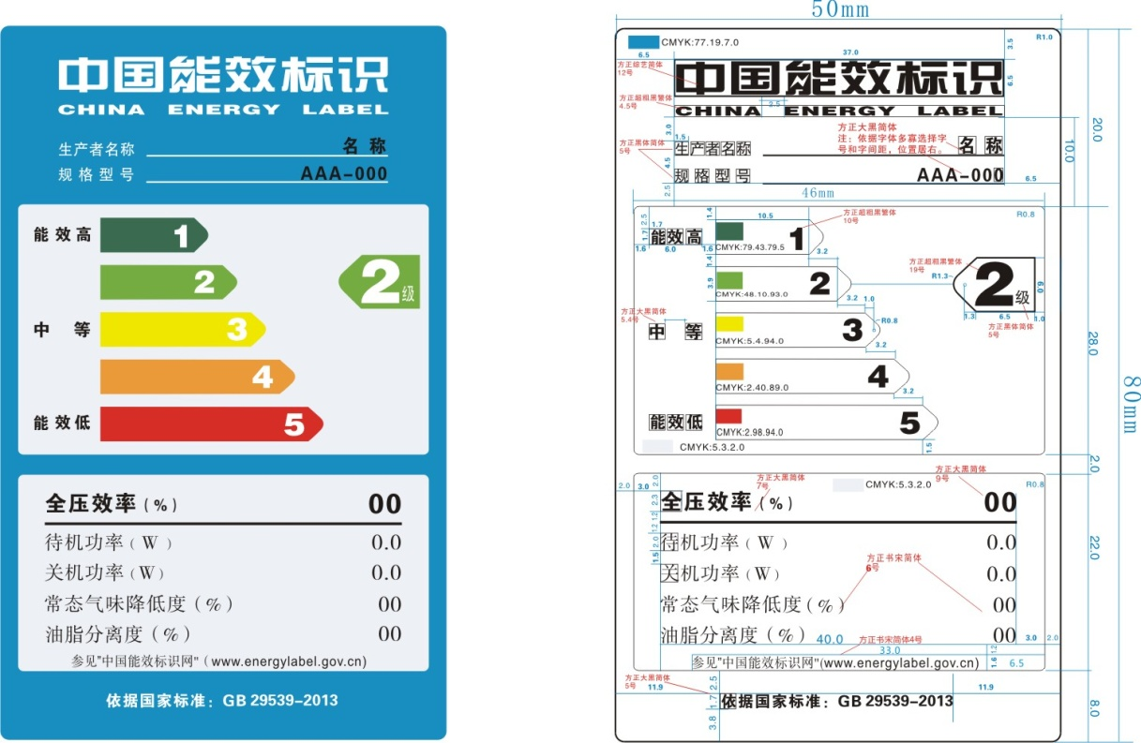

注：标识样式以二级为例，实际标识等级按产品能效等级确定。请见国家发展改革委、国家质检总局、国家认监委发布的《中国能源效率标识基本样式》（国家发展改革委公告2004年第71号）。
附件2：

吸油烟机能源效率检测报告

报告编号：

检测单位（盖章）：

主 检： 日 期：
审 核： 日 期：
批 准： 日 期：

产品名称：
规格型号：
生产者/商标：
委托单位：
制造单位：

注 意 事 项

1.报告无“检测报告专用章”或检测单位公章无效。
2.复制报告未重新加盖“检测报告专用章”或“检测单位公章”无效。未经委托单位书面同意，不得复制本报告的任何部分。
3.报告无主检、审核、批准人签字无效，报告应加盖骑缝章。
4.报告涂改无效。
5.若对检测报告持有异议，应于收到报告之日起15日内向检测单位提出，逾期不予处理。
6.委托检测仅对来样负责。
7.检测和判定依据为吸油烟机能源效率标识实施规则中所引用的相关标准。

检 测 报 告
报告编号： 共 页 第 页
样品名称 |  |  | 规格型号
 |  |  | 商 标
抽样单序号 |  |  | 样品等级
抽(送)样地点 |  |  | 样品数量
抽(送)样人员 |  |  | 样品基数
到样日期 |  |  | 原编号或  生产日期
检测完成日期 |  |  | 原编号或  生产日期
检测和判定
依据
检测项目 |  | 全压效率、待机功率、关机功率、常态气味降低度、油脂分离度
检 测 结 论 | 对XXX生产的型号为XXX的吸油烟机的全压效率、待机功率、关机功率、常态气味降低度和油脂分离度五个项目进行检测，所捡项目中全压效率、待机功率、关机功率和常态气味降低度应符合GB 29539的现行有效版本的相关要求，油脂分离度应符合GB/T 17713-2011的相关要求，其能效等级为X级。  （以下空白）  （检测报告专用章）  年 月 日
报告编号： 共 页 第 页
样  品  描  述  及  说  明 | 电源性质 | □交流 □直流
样  品  描  述  及  说  明 | 额定电压（V）
样  品  描  述  及  说  明 | 额定频率（Hz）
样  品  描  述  及  说  明 | 安装方式 | □壁挂式 □岛式 □嵌入式 □分体式
样  品  描  述  及  说  明 | 外观形式 | □薄型 □深型 □塔型 □侧吸型  □其他_____
样  品  描  述  及  说  明 | 控制方式 | □机械 □电子
样  品  描  述  及  说  明 | 过滤网 | □有 □无
样  品  描  述  及  说  明 | 主电机额定输入功率（W）
样  品  描  述  及  说  明 | 最大照明输入功率（W）
样  品  描  述  及  说  明 | 整机额定输入功率（W）
样  品  描  述  及  说  明 | 风量（m³/min）
样  品  描  述  及  说  明 | 最大静压（Pa）
样  品  描  述  及  说  明 | 风压（Pa）  （规定风量时的静压）
样  品  描  述  及  说  明 | 噪声（dB（A））
样  品  描  述  及  说  明 | 外形长度尺寸（mm）
样  品  描  述  及  说  明 | 出风罩（或风管座）内径尺寸（mm）
样  品  描  述  及  说  明 | 其他说明：

报告编号： 共 页 第 页
样 品 描 述 及 说 明 | 附样品铭牌和照片（包括外观和内部结构照片）
报告编号： 共 页 第 页

检 测 结 果
序号 | 检测项目 | 技术要求 | 额定值 | 标准  规定值 | 实测值 | 单项  判定 | 能效  等级判定
1 | 全压效率 | 按照GB 29539的规定。单位：% 。
2 | 待机功率 | 按照GB 29539的规定。单位：(W)
3 | 关机功率 | 按照GB 29539的规定。单位：(W)。
4 | 常态气味降低度 | 按照GB 29539的规定。单位：%。
5 | 油脂分离度 | 按照GB/T 17713-2011的规定。单位：%。 |  |  |  |  | /

附件3：

吸油烟机能源效率标识备案表

一、备案方声明
本组织保证如下：
使用的能源效率标识信息与备案信息一致；
本型号产品变更能源效率标识时，向授权机构更新备案；
确保该型号产品始终符合能源效率标识使用的相关要求。

二、能源效率标识备案信息
生产者名称：
产品规格型号：
商 标：
项目 | 数值 | 备注
全压效率（%）
待机功率（W）
关机功率（W）
常态气味降低度（%）
油脂分离度（%）

三、初始使用日期
本标识于 年 月 日 开始使用。
四、其他信息
样品描述
电源性质 | □交流 □直流
额定电压（V）
额定频率（Hz）
安装方式 | □壁挂式 □岛式 □嵌入式 □分体式
控制方式 | □机械 □电子
外观形式 | □薄型 □深型 □塔型 □侧吸型  □其他_____
过滤网 | □有 □无
主电机额定输入功率（W）
最大照明输入功率（W）
整机额定输入功率（W）
风量（m³/min）
最大静压（Pa）
风压（Pa）（规定风量时的静压）
噪声（dB（A））
外形长度尺寸（mm）
出风罩（或风管座）内径尺寸（mm）

扩展型号
序号 | 规格型号 | 全压效率（%） | 待机功率  （W） | 关机功率（W） | 常态气味降低度（%） | 油脂分离度（%） | 能效  等级
备案方： 公章
日期：

